Se evidencia falta del archivo PDF, por lo cual se decidió remitirnos al diagrama ER para analizar las bases.

Evidenciamos que no se subió un diagrama ER (Entidad-Relación) sino un diagrama MR (Modelo Relación), al revisarlo se evidencia que el brazalete tiene relación solo con el cliente

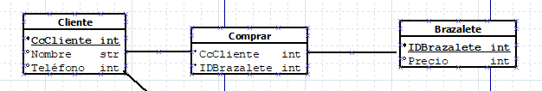

Teniendo una transacción de muchos a muchos, obviando la cardinalidad. Por otro lado vemos que el cliente puede ingresar directamente a las atracciones sin un brazalete.

En este punto vimos que la cardinalidad se obvió en todo el modelamiento de la base de datos, por lo tanto, no veremos sus casos específicos.

Analizando la siguiente tabla:

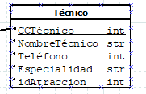

La cual nos hace pensar que se quiere conectar (1:N) entre Atracción y Técnico por lo cual se salta la orden y no se ve su conexión por medio de una relación